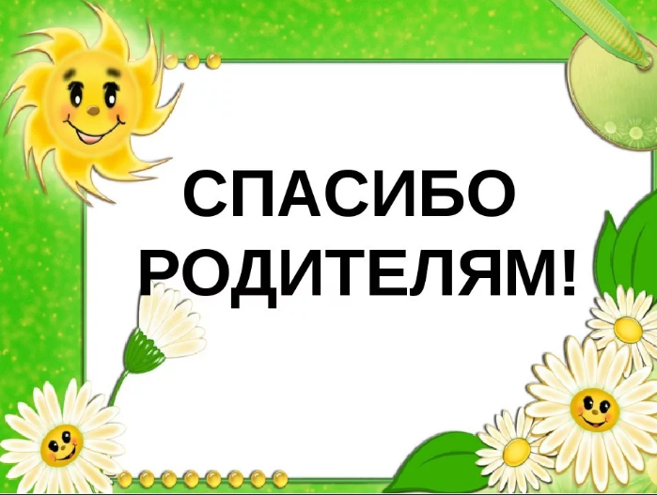
22 декабря 2021 года в России впервые отметили праздничное событие под названием
«СПАСИБО ЗА ЖИЗНЬ»
Это праздник благодарности родителям и день Памяти святых Иоакима и Анны, родителей Пресвятой Богородицы.

В этот день в МБУ «Атаманская поселенческая библиотека»
прошел час духовного общения «Родителей чти – не собьёшься с пути» с ребятами 6 класса. Дети услышали историю о родителях
Пресвятой Богородицы, значение слов «семья», «родители».
Ребята приняли участие в диалоге «Поговорим о маме», «Отец - глава семьи», что означает выражение «Почитай родителей своих». Участвовали в конкурсах «Собери пословицы», «Доскажи словечко.
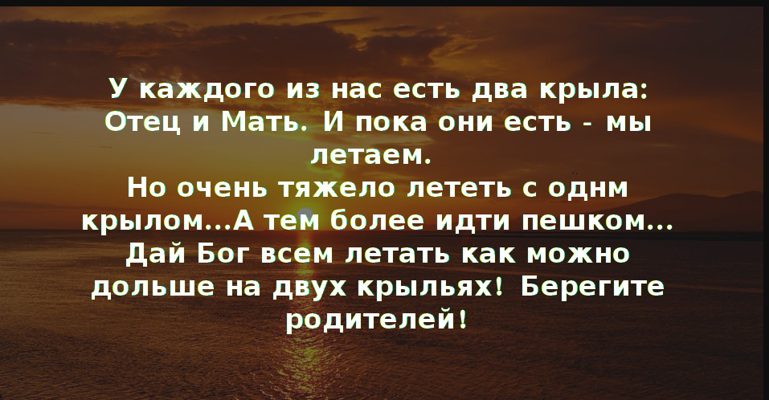

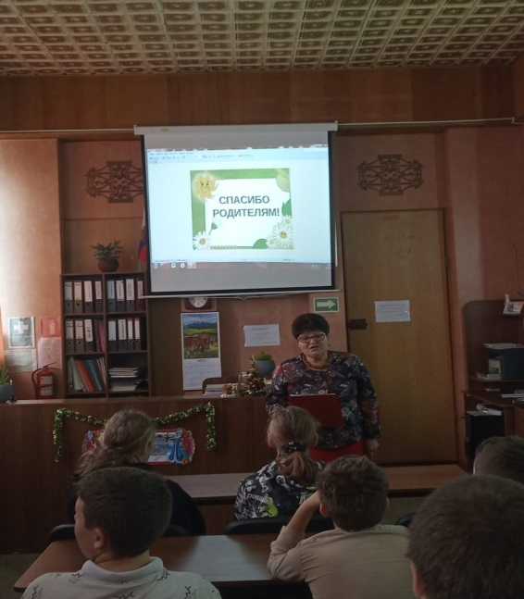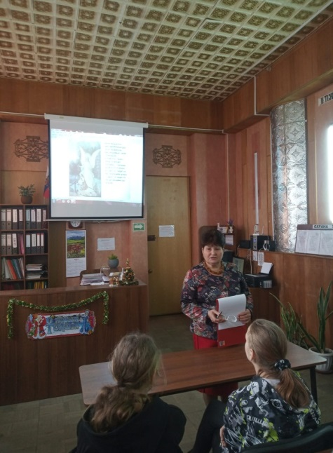
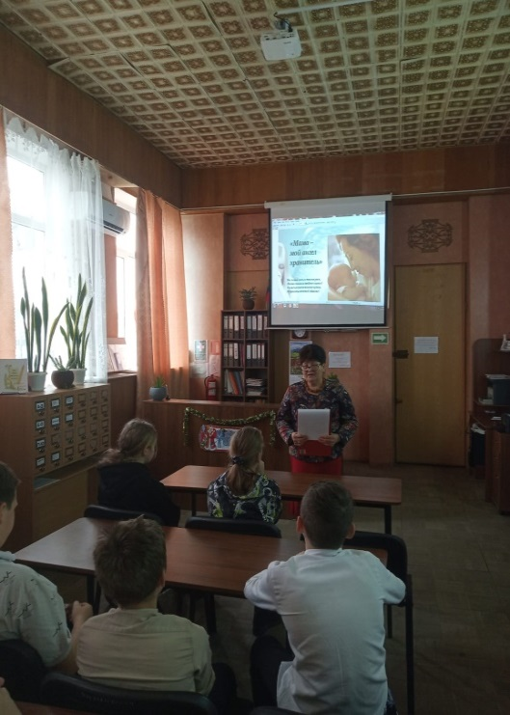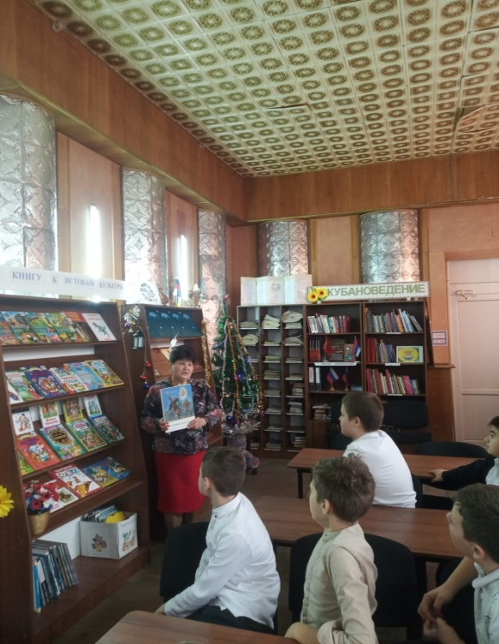
Участники часа духовного общения «Спасибо за жизнь» уч-ся СОШ № 4
6 класса, 22.12.2022 г.

